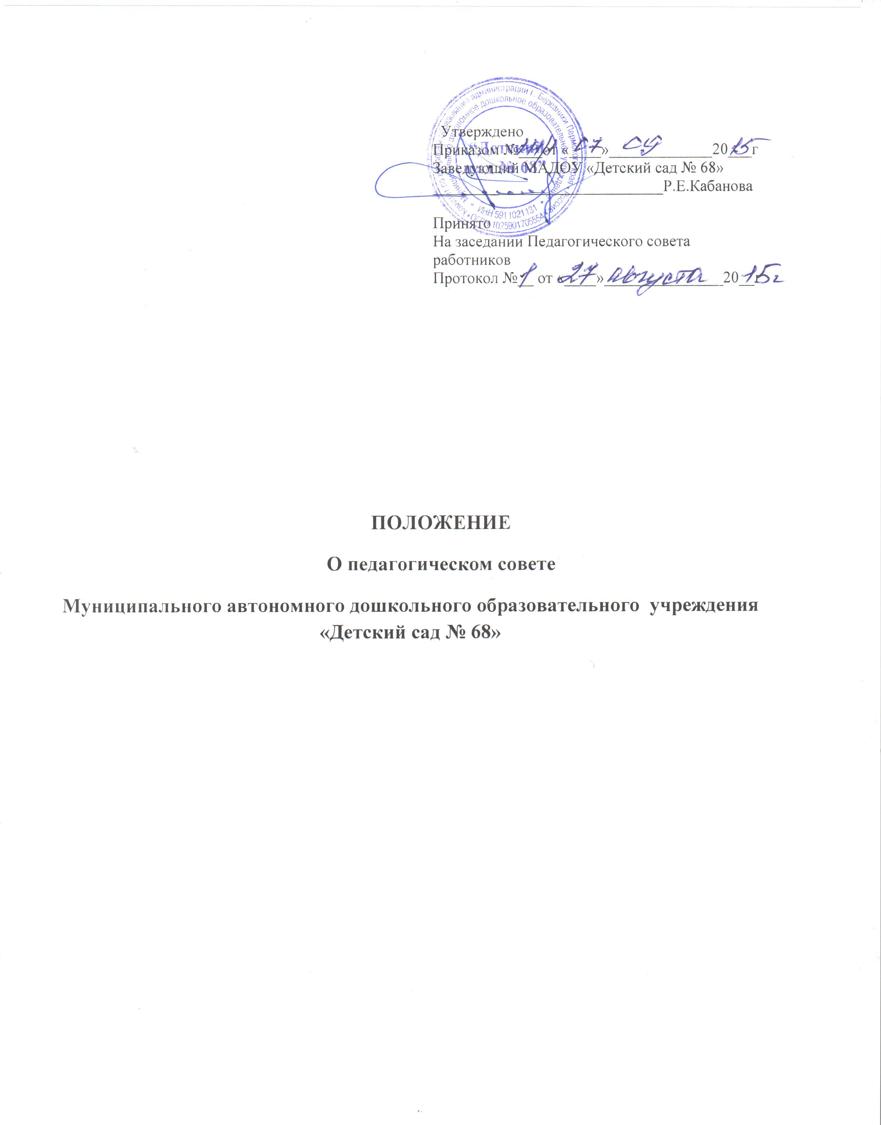

I. Общие положения.
1.1. Настоящее Положение разработано в соответствии с Федеральным законом от 29.12.2012 № 273-ФЗ «Об образовании в Российской Федерации»; федеральным государственным образовательным стандартом дошкольного образования (далее - ФГОС ДО), утвержденным приказом Министерства образования и науки России от 17.10.2013 № 1155 «Об утверждении федерального государственного образовательного стандарта дошкольного образования»; Уставом муниципального автономного дошкольного образовательного учреждения «Детский сад № 68» (далее – Учреждение).
1.2. Педагогический совет действует в целях обеспечения исполнения требований ФГОС ДО развития и совершенствования образовательной деятельности, повышения профессионального мастерства педагогических работников.
1.3. Педагогический совет является коллегиальным органом управления Учреждением.
1.4. Изменения и дополнения в настоящее положение вносятся на педагогическом совете, и утверждаются заведующим Учреждения.
1.5.Каждый педагогический работник Учреждения с момента заключения трудового договора и до прекращения его действия является членом педагогического совета.
1.6. Срок данного положения не ограничен. Положение действует до принятия нового.
2. Компетенция педагогического совета.
-принимает образовательную программу, годовой план Учреждения;
-обсуждает и производит выбор различных вариантов содержания образования, форм и методов обучения;
-рассматривает вопросы внедрения и обобщения новых методик и технологий, педагогического опыта;
-представляет педагогических работников к различным видам поощрений;
-рассматривает вопросы переподготовки кадров и повышения квалификации отдельных работников Учреждения;
- принимает решение об изменении образовательной программы (отдельных разделов, тем), об изменении сроков освоения образовательной программы;
-оценивает образовательную деятельность педагогического коллектива;
-решает иные вопросы, возникающие в ходе педагогической деятельности.
2.2. Педагогический совет имеет право:
-создавать временные творческие объединения с приглашением специалистов различного профиля, консультантов для выработки рекомендаций с последующим рассмотрением их на заседании Педагогического совета.
-принимать окончательные решения по спорным вопросам, входящим в его компетенцию;
-принимать, утверждать положение в соответствии с компетенцией, относящейся к объединениям по профессии.
2.3. Педагогический совет рассматривает информацию:
-о результатах освоения воспитанниками образовательной программы в виде целевых ориентиров, представляющих собой социально-нормативные возрастные характеристики возможных достижений ребенка на этапе завершения уровня дошкольного образования;
- о перспективах и результатах образовательной и коррекционной работы с детьми с ОВЗ;
-о результатах инновационной работы (по всем видам инноваций);
-по использованию и совершенствованию методов обучения и воспитания, образовательных технологий;
-информацию педагогических работников по вопросам развития у воспитанников познавательной активности, самостоятельности, инициативы, творческих способностей, формировании гражданской позиции, способности к труду и жизни в условиях современного мира, формировании у воспитанников культуры здорового и безопасного образа жизни;
-о создании необходимых условий для охраны и укрепления здоровья, организация питания воспитанников;
- о результатах самообследования по состоянию на 1 августа текущего года;
-об оказании помощи родителям (законным представителям) несовершеннолетних воспитанников в воспитании детей, охране и укреплении их физического и психического здоровья, развитии индивидуальных способностей и необходимой коррекции нарушений их развития;
-об организации дополнительных образовательных услуг воспитанникам Учреждения;
- об организации платных образовательных услуг воспитанникам Учреждения;
-о содействии деятельности общественных объединений родителей (законных представителей) несовершеннолетних воспитанников;
-информацию представителей организаций и учреждений, взаимодействующих с Учреждением, по вопросам развития и воспитания воспитанников;
-о научно-методической работе, в том числе организации и проведении научных и методических конференций, семинаров;
-об организации конкурсов педагогического мастерства;
-о повышении квалификации и переподготовки педагогических работников, развития их творческих инициатив;
-о повышении педагогическими работниками своего профессионального уровня;
- о ведении официального сайта Учреждения в сети « Интернет»;
- о выполнении ранее принятых решений педагогического совета;
- об ответственности педагогических работников за неисполнение или ненадлежащее исполнение возложенных на их обязанностей в порядке и в случаях, которые установлены федеральным законом;
-иные вопросы в соответствии с законодательством РФ;
-о проведении оценки индивидуального развития воспитанников в рамках педагогической диагностики (мониторинг);
- о результатах осуществления внутреннего текущего контроля, характеризующих оценку эффективности педагогических действий;
3.Организация управления педагогическим советом.
3.1. В состав Педагогического совета входят все педагогические работники Учреждения.
На заседании Педагогического совета с правом совещательного голоса могут присутствовать родители (законные представители) детей.
3.2.Председателем педагогического совета является заведующий Учреждением который:
-организует и контролирует выполнение решений педагогического совета;
-определяет повестку для педагогического совета;
-организует подготовку и проведение заседания педагогического совета;
-информирует педагогических работников, медицинский персонал, членов всех органов управления Учреждения о предстоящем заседании не менее чем за 30 дней до его проведения;
3.3.Заведующий Учреждением своим приказом назначает секретаря педагогического совета сроком на 1 год.
3.4.Педагогический совет работает по плану, являющемуся составной частью годового плана работы Учреждения.
3.5 Педагогический совет созывается не реже 4-х раз в год в соответствии с определенными на данный период задачами Учреждения. В случаях, если этого требуют интересы Учреждения, созывается внеочередной педагогический совет.
3.6.Заседание педагогического совета правомочны, если на них присутствуют не менее половины его состава. 3.7. Решения принимаются большинством голосов от числа присутствующих и являются обязательными для всех педагогических работников Учреждения. 3.8. Результаты работы по выполнению решений принятых на Педагогическом совете, сообщаются членам и участникам (приглашенным) педагогического совета на следующем заседании.
3.9. Заведующий, в случае несогласия с решением Педагогического совета, приостанавливает выполнение решения, извещает об этом Учредителя, представители которого рассматривают в установленный Учредителем срок такое заявление при участии заинтересованных сторон, знакомятся с мотивированными мнением большинства Педагогического совета и выносят окончательное решение по спорному вопросу.

4. Права и ответственность педагогического совета.
4.1. Педагогический совет имеет право:
-участвовать в управлении Учреждением;
-выходить с предложениями и заявлениями на Учредителя, в органы муниципальной и государственной власти, в общественные организации;
- взаимодействовать с другими органами управления Учреждением, общественными организациями учреждения.
4.2. Каждый член Педагогического совета, а также участник (приглашенный) Педагогического совета имеет право:
-потребовать обсуждения Педагогическим советом любого вопроса, касающегося образовательной деятельности Организации, если его предложения поддержат не менее одной трети членов педагогического совета;
-при несогласии с решением Педагогического совета высказывать свое мотивированное мнение, которое должно быть занесено в протокол.
4.3. Педагогический совет несет ответственность:
- за выполнение, выполнение не в полном объеме или невыполнение закрепленных за ним задач и функций;
-за соответствие принимаемых решений законодательству РФ, нормативно-правовым актам.
5.Делопроизводство.
5.1. Заседание Педагогического совета оформляется протоколом. В протоколе фиксируется ход обсуждения вопросов, выносимых на Педагогическом совете, предложения и замечания членов, приглашенных лиц. Протоколы подписываются председателем и секретарем Педагогического совета.
5.2.Нумерация протоколов ведется от начала учебного года.
5.3. Протоколы Педагогических советов хранятся в Учреждении 5лет.

